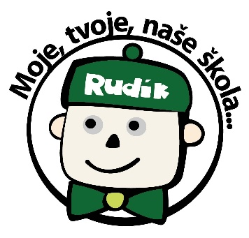
Základní škola a mateřská škola Ruda,

příspěvková organizace

Ruda 58, 594 01 Velké Meziříčí
IČ: 750 21 927
tel: 565 555 104
e-mail: zs@skola-ruda.cz

MŠ Ruda hledá školního asistenta na 0,5 úvazku

Do naší školky v Rudě hledáme školního asistenta na poloviční pracovní úvazek. Nástup možný od 1. 10. 2022.

Požadujeme:
• Odborná kvalifikace v souladu se zákonem č. 563/2004 Sb., o
pedagogických pracovnících v platném znění
• Empatický vztah k dětem
• Zodpovědnost a samostatnost
• Příjemné a přátelské vystupování, komunikativnost
• Čistý výpis z rejstříku trestů
• Dobrý zdravotní stav
• Praxe výhodou

Více informací u ředitelky Mgr. Jany Součkové.

